**Thème 1 : La Terre, la vie et l’organisation du vivant**

TP1 : **La cellule, unité et diversité structurale du vivant**

Tous les organismes sont constitués de cellules. Certains organismes, qualifiés d'**unicellulaires**, ne sont constitués que d'une seule cellule. C'est le cas notamment de l'ensemble des bactéries, de certains champignons tels que les levures, de certains végétaux (principalement des algues), et de certains animaux (les protozoaires tels que le Plasmodium responsable du paludisme). D'autres organismes, qualifiés de **pluricellulaires**, sont constitués de plusieurs cellules (de 2 cellules jusqu'à plusieurs milliards). C'est le cas d'un très grand nombre d'espèces, telles que les humains, les cocotiers, et les cafards.

**Problèmes :**

* **Quelles sont les caractéristiques structurales des cellules ?**
* **Comment s’organisent les cellules chez les organismes pluricellulaires ?**

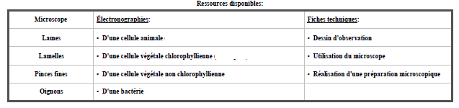**Utilisez les ressources mises à votre disposition pour répondre aux problèmes présentés**

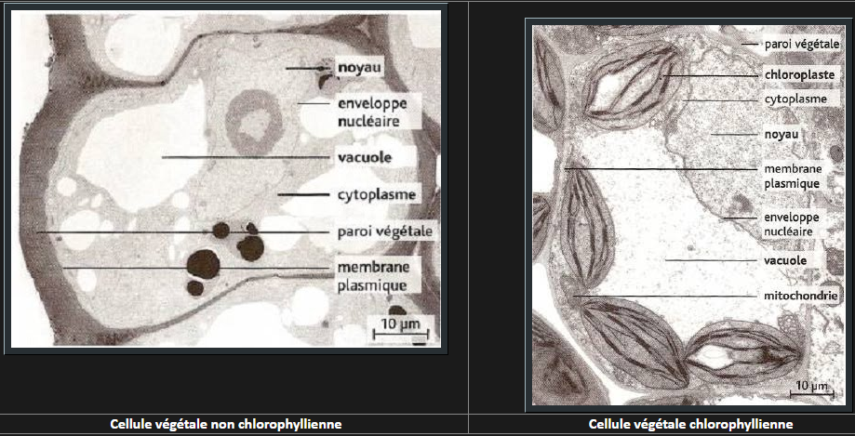**Documents : Électronographies des différents types cellulaires**

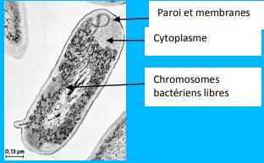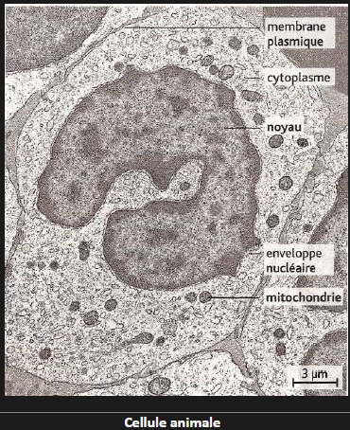

Bactérie